Приложение
к постановлению
администрации города Орла

от «__»_______2021 г. №____

Схема размещения торговых мест на ярмарочных площадках

Схема размещения торговых мест на ярмарочной площадке
площадь Маршала Жукова
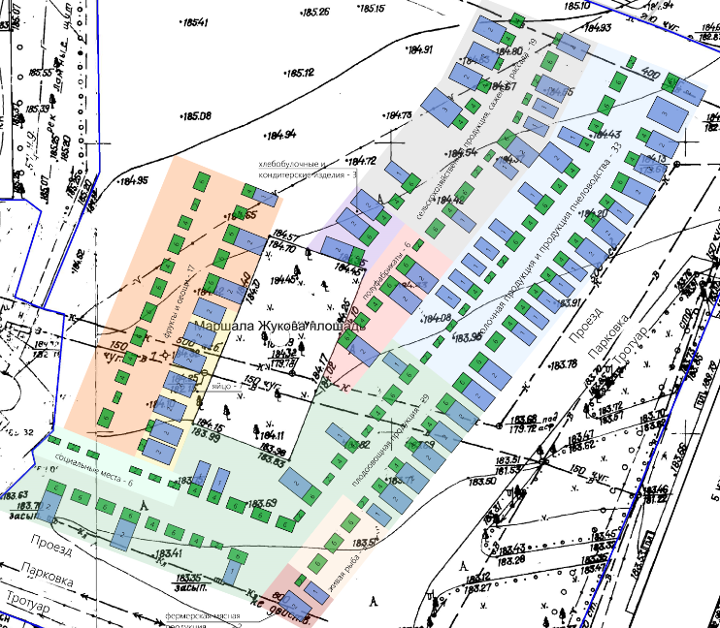 Лист 1
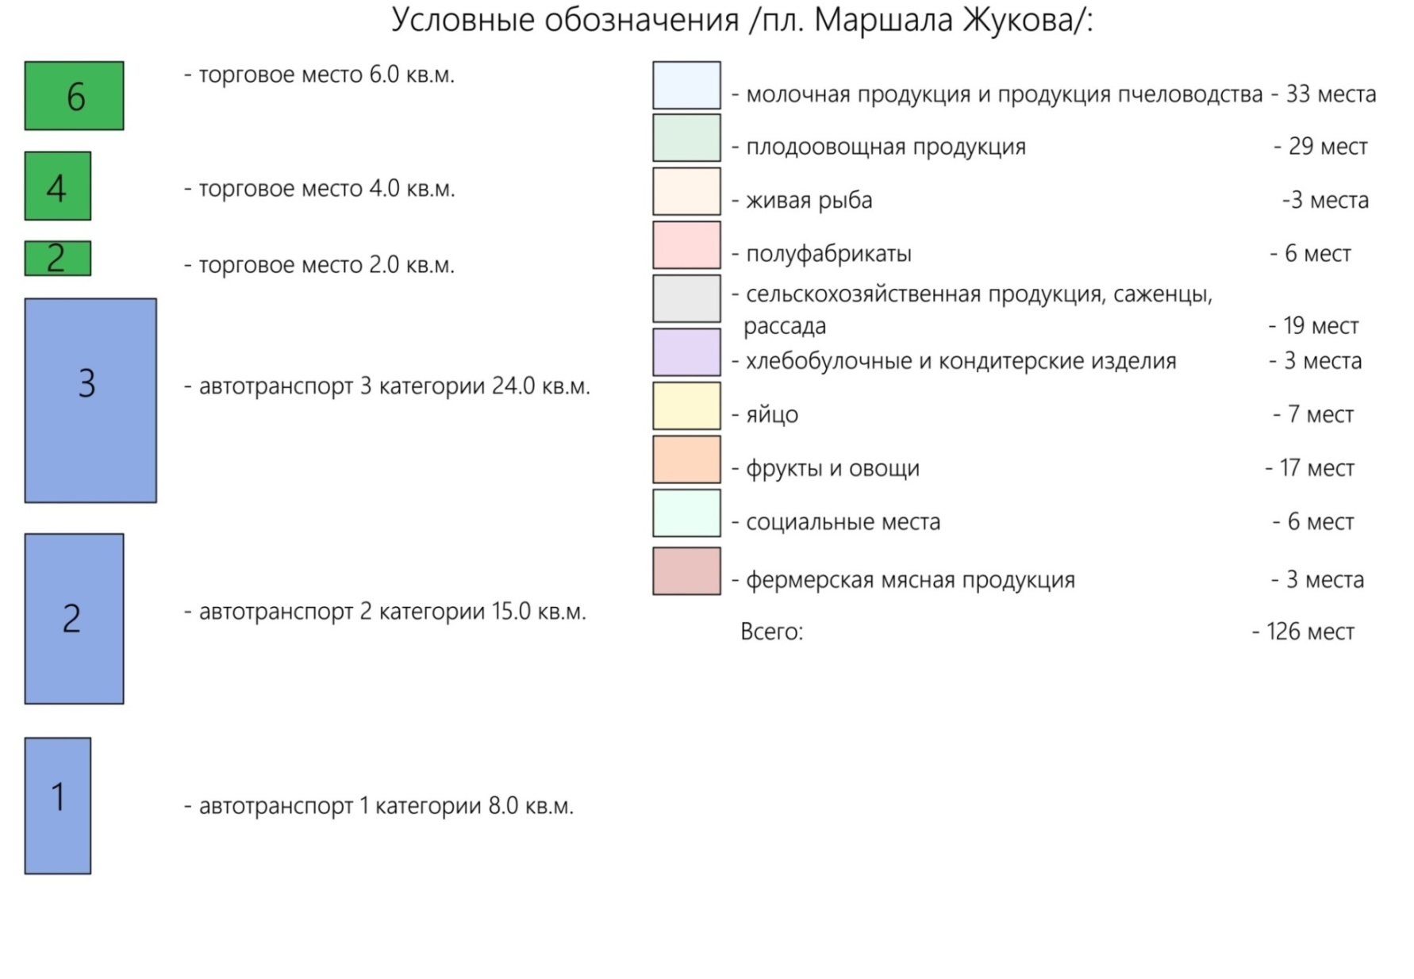Лист 2

Схема размещения торговых мест на ярмарочной площадке
площадь Комсомольская (в районе ОАО «Гамма»)

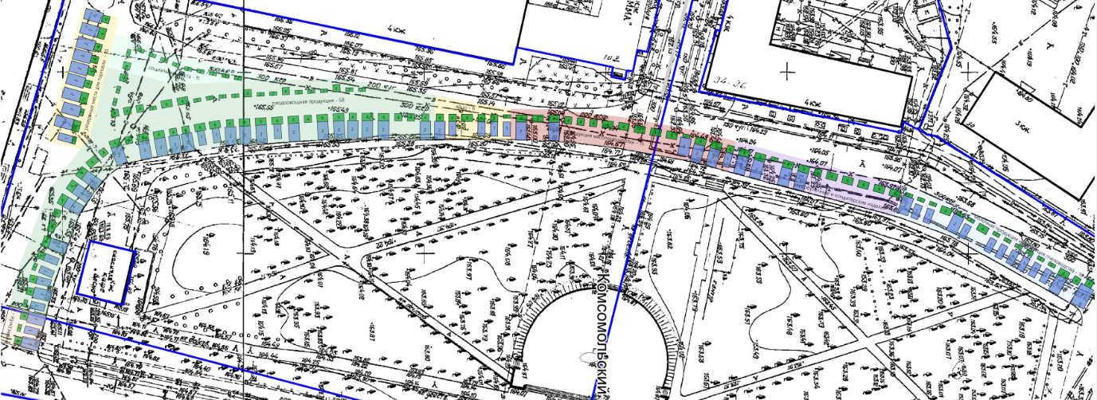
Лист 3
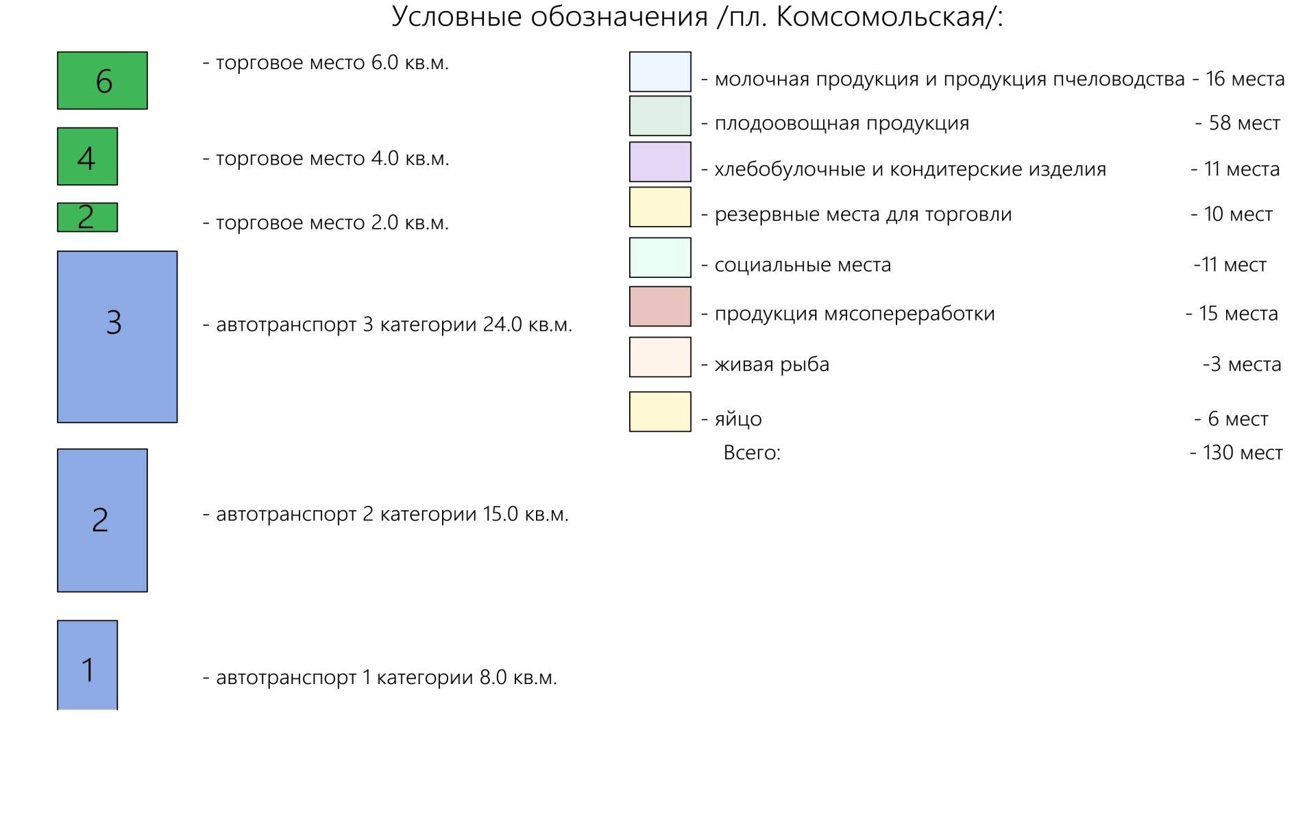
Лист 4
Заместитель начальника финансово-
экономического управления
администрации города Орла А.М. Ашихмина

